新 书 推 荐
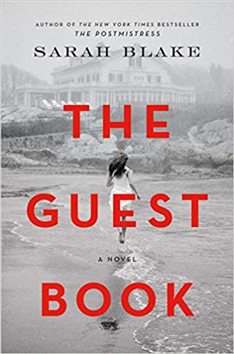
中文书名：《访客手册》
英文书名：THE GUEST BOOK
作 者：Sarah Blake
出 版 社：Flatiron Books
代理公司：St. Martin/ANA/Cindy Zhang
页 数：448页
出版时间：2019年5月
代理地区：中国大陆、台湾
审读资料：电子稿
类 型：文学
版权已授：英国、挪威

《访客手册》（THE GUEST BOOK）是一部关于一个家族过去犯下的错误和背叛的小说，时间跨度涉及到几代人。作品不仅审视一个享有特权的美国家族，也审视了享有特权的美国这个国家，代表着文学领域的巨大成就。

内容简介：

“这是一个普普通通的故事。继承之后就有了房产。”
这就是莎拉·布莱克的《访客手册》这部引人入胜、规模宏大的小说就这样开始，讲述了一个“曾经统治世界”的美国大家族的三代人的故事。
小说开始于1935年，当时他们依然是一个大家族。主人公基蒂·米尔顿（Kitty Milton）和奥格登·米尔顿（Ogden Milton）拥有一切——完美的孩子，惊人的美貌，人人羡慕的爱人。然而，一场悲剧降临——奥格登在缅因州（Maine）的一个岛上买一栋房子，试图让基蒂在的那种生活继续下去。正是在那里，基蒂发出拒绝的声音，而这个声音会一直萦绕在她的心头，直到她死去。
基蒂和奥格登的孩子们每年在岛上避暑，他们渐渐长大。他们的孩子有拼命想把所看到的社会变革的期刊写在纸上的莫斯（Moss）；即将嫁给一个般配的男子的伊夫林（Evelyn）；还有琼（Joan），她已经认定，既然人们认为她不适合结婚，她就要成就一番事业——毕竟，当时已经是1959年了。与此同时，一个年轻的犹太男人——莱恩·利维（Len Levy），将在奥格登的银行里找到一份工作。他赢得了奥格登的赞赏，但却受到了其他人的鄙视。莱恩最好的朋友是雷吉·保林（Reg Pauling）。雷吉一直是各个环境中唯一的黑人——先是在哈佛大学，后来在他工作的出版，最后在是缅因州弥尔顿岛上唯一的黑人。
在21世纪初，米尔顿家族的第三代人无力继续维持这座小岛上的开销。琼的女儿埃维（Evie）听说琼和她的堂兄弟姐们们可能不得不卖掉小岛，接着埃维的丈夫带回关于她祖父过去的一些令人惊骇的证据材料，这时候，埃维意识到她即将最终弄清楚她家人出了什么问题。
《访客手册》一个难忘的爱情故事，是一部关于波及到三代人的家族以及其历史上错误和背叛的小说。作品不仅审视一个享有特权的美国家族，也审视一个享有特权的美国这个国家，是文学领域取得的巨大成就。

作者简介：

莎拉·布莱克（Sarah Blake）是小说《田园之屋》（Grange House）和《纽约时报》（ New York Times）畅销书《邮政局长》（The Postmistress）的作者。她和丈夫和两个儿子住在华盛顿哥伦比亚特区（Washington, D.C.）。

媒体评价:

“《访客手册》的故事跨越米尔顿家族三代人，值得在2019年的夏季在你的必读书单中
（TBR）中占有一席之地。”
——《喧嚣时尚杂志》（Bustle）

“莎拉·布莱克的《访客手册》写得很有力度，写得很漂亮，感人肺腑，令人信服，具有很强的道德说服力，让读者读后会一直持续探索特权这个问题。
——南希·霍兰（Nancy Horan）, 著有 《爱上莱特》（Loving Frank）和 《群星璀璨映苍天》（Under the Wide and Starry Sky）

“《访客手册》不仅是对过去的探索，也是对未来的预言。它以一种既不怀旧也不伤感的亮度照亮了一个失落的世界，引导着其中的人物，也引导读者去审视偏见和特权，从中发现其全新的、令人恐慌成分。莎拉·布莱克揭示了美国的某个特定时期和某个特定阶级内部的人物的私生活，让我们了解到深刻的礼仪和道德史，认识到到无论何时，精神的留存都取决于忍耐、宽容和孤独的悲伤。”
——苏珊娜·摩尔（Susanna Moore），著有《物体的生命》（The Life of Objects）

谢谢您的阅读！
请将回馈信息发至：
张滢（Cindy Zhang)
安德鲁·纳伯格联合国际有限公司北京代表处
北京市海淀区中关村大街甲59号中国人民大学文化大厦1705室，100872
电 话：010-82504506
传 真：010-82504200
Email: Cindy@nurnberg.com.cn
网 址: http://www.nurnberg.com.cn
新浪微博：http://weibo.com/nurnberg
豆瓣小站：http://site.douban.com/110577/
微信订阅号：安德鲁书讯


